1 解压缩rar

2 将工程用unity打开

3 切换到安卓平台

4 Clear wrap files ->Generate All

5 Build Android Resource

6打包安卓apk之前要删除x86文件夹和x86_64文件夹,但是其实x86_64文件夹先不要删除

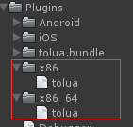

7 Build